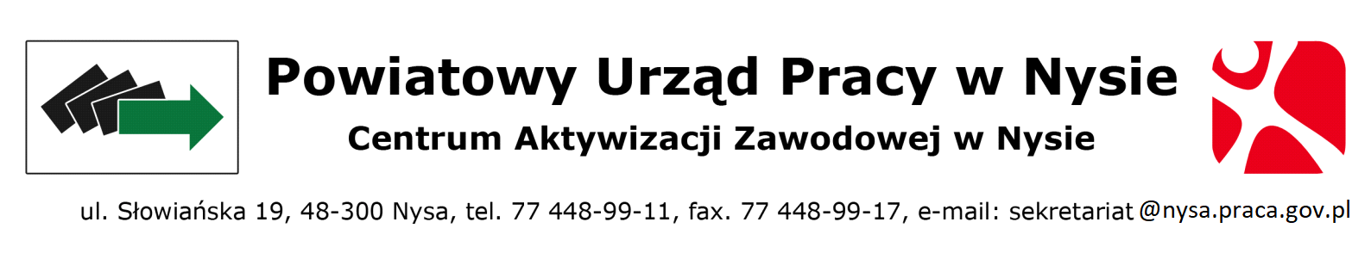

Nysa, dnia………………………………….

WNIOSEK O SKIEROWANIE NA SZKOLENIE WSKAZANE PRZEZ OSOBĘ UPRAWNIONĄ

I. INFORMACJA O WNIOSKODAWCY

1. Imię i nazwisko

2. PESEL a w przypadku cudzoziemca nr dokumentu potwierdzającego tożsamość

3. Adres (miejscowość, ulica, numer domu, kod pocztowy)
4. Adres korespondencyjny

5. Telefon stacjonarny, komórkowy,
e-mail

6. Wykształcenie

7. Zawód wyuczony

8.Zawód ostatnio wykonywany
9. Posiadane uprawnienia (np. prawo jazdy)

10. Nazwa wnioskowanego szkolenia
Wyrażam zgodę na korespondencję dotyczącą realizacji niniejszego wniosku za pośrednictwem środków komunikacji na odległość, w tym wskazanego we wniosku adresu poczty elektronicznej i/lub portalu praca.gov.pl

Posiadam uzasadnienie celowości odbycia wnioskowanego szkolenia
w postaci:
- oświadczenia pracodawcy o zamiarze zatrudnienia osoby po ukończeniu szkolenia* (załącznik nr 1)

- oświadczenia o zamiarze podjęcia działalności gospodarczej *(załącznik nr 2)
- uzasadnienia celowości odbycia wnioskowanego szkolenia w odniesieniu do swojej sytuacji na rynku pracy (czy są oferty pracy w zawodzie zgodnym z kierunkiem szkolenia, czy istnieje konieczność zmiany lub podwyższenia kwalifikacji w powiązaniu z możliwością podjęcia zatrudnienia lub utraty zdolności do wykonywania pracy w dotychczas wykonywanym zawodzie)

* W przypadku dołączenia do wniosku oświadczenia pracodawcy lub oświadczenia o zamiarze podjęcia działalności gospodarczej również należy uzasadnić wybór szkolenia.

UZASADNIENIE CELOWOŚCI WNIOSKOWANEGO SZKOLENIA

W przypadku pozytywnego rozpatrzenia wniosku, proszę o przekazanie stypendium szkoleniowego na rachunek bankowy, którego jestem właścicielem lub współwłaścicielem o nr:

O wszelkich zmianach w rachunku bankowym należy niezwłocznie powiadomić Powiatowy Urząd Pracy w Nysie.

Oświadczam, że w okresie ostatnich trzech lat (zaznaczyć właściwe):
- Nie uczestniczyłem/łam w szkoleniu na podstawie skierowania powiatowego urzędu pracy,

- Uczestniczyłem/łam w szkoleniu na podstawie skierowania powiatowego urzędu pracy
w roku………...................... w następujących szkoleniach:

koszt szkoleń wyniósł

Oświadczam, że:

- Wszystkie dane i informacje zawarte w powyższym wniosku są zgodne z prawdą,
- Poinformowano mnie, że wypełnienie wniosku nie jest jednoznaczne z zakwalifikowaniem na szkolenie,
- Poinformowano mnie, że zgodnie z ustawą z dnia 20 kwietnia 2004 r. o promocji zatrudnienia i instytucjach rynku pracy (tekst jednolity Dz.U. z 2022, poz. 690) osoba, która odmówiła przyjęcia propozycji szkolenia albo przerwała je bez uzasadnionej przyczyny bądź po skierowaniu nie podjęła szkolenia, traci status osoby bezrobotnej na okres:
  - 120 dni w przypadku pierwszej odmowy,
  - 180 dni w przypadku drugiej odmowy,
  - 270 dni w przypadku trzeciej i każdej kolejnej odmowy,
chyba, że powodem odmowy lub przerwania szkolenia było podjęcie zatrudnienia, innej pracy zarobkowej lub działalności gospodarczej;
- Zostałem/am poinformowany/’a, że po sprawdzeniu poprawności złożonych dokumentów, analizie wniosku oraz weryfikacji stanu środków finansowych z Funduszu Pracy lub Europejskiego Funduszu Społecznego przeznaczonych na szkolenia, Powiatowy Urząd Pracy w Nysie poinformuje mnie na piśmie w ciągu 30 dni od dnia złożenia wniosku o sposobie jego rozpatrzenia.

_____________________________
(data i czytelny podpis wnioskodawcy)

Do wniosku dołączam załączniki:

ADNOTACJE POWIATOWEGO URZĘDU PRACY W NYSIE

  - Opinia doradcy klienta:
____________________________________________________________________________________________________________________________________________________________________________________________________________________________________________________________________________________________________________________________________________________________________________________________________________________________________________________________________________________________________________________________________________________________________________________________________________________________________________________________________________________________________________

___________________________
(data i podpis doradcy klienta)

  - Informacje dotyczące wnioskodawcy oraz opinia specjalisty ds. rozwoju zawodowego:
Data rejestracji _________________________
Wiek: _________________________________
Wykształcenie ________________________________________________________________
Orzeczenie o stopniu niepełnosprawności ___________________________________________
Inne uwagi / opinia:
____________________________________________________________________________________________________________________________________________________________________________________________________________________________________________________________________________________________________________________________________________________________________________________________________________________________________________________________________________________________________________________________________________________

_____________________________________
(data i podpis specjalisty ds. rozwoju zawodowego)

OPINIA KOMISJI Z DNIA _________________ _____________________________
KOMISJA W SKŁADZIE:
…………………………………………… ______ ______________________
…………………………………………… ______ ______________________
………………………………………………. ______________________________

_______________________________
( Dyrektor PUP w Nysie )

